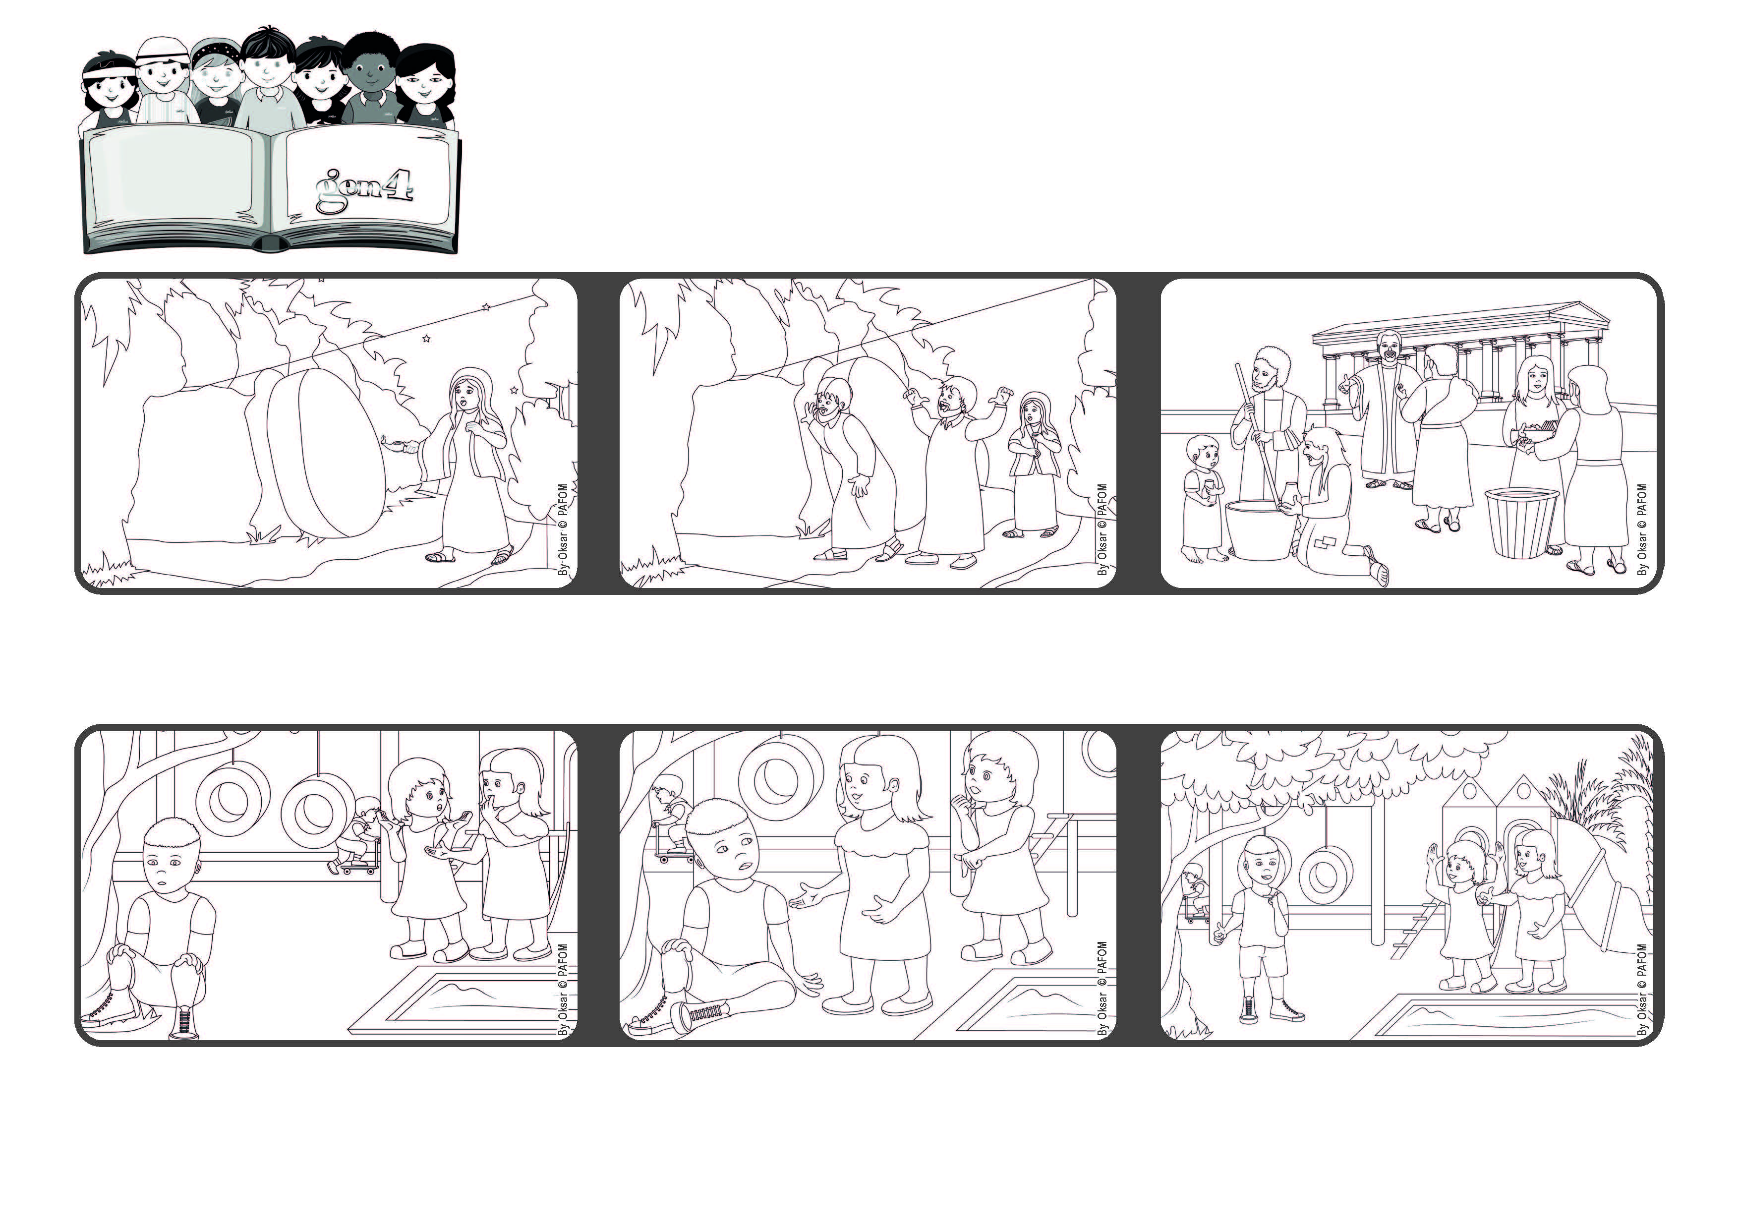

« Pensez aux réalités d’en haut, non à celles de la terre » (Colossiens 3, 2).
(extrait de la liturgie du dimanche de Pâques)
Jésus ressuscité nous aide à vivre
la loi du ciel, l'amour
Parole de Vie

Avril 2023
Le lendemain, Luisa rencontre Maria Chiara au parc et lui dit : « Je me suis rendu compte que tu as raison : c'est plus agréable de jouer tous ensemble ». Elles appellent Marco et s'amusent avec tous les autres enfants !
Luisa, sa meilleure amie, se met en colère et décide de ne plus lui adresser la parole. Maria Chiara est triste, elle en a gros sur le cœur, mais elle pense avoir fait le bon choix.
Expérience de Maria Chiara en Italie : Au parc, personne ne parle à Marco ; on dit qu'il est très méchant. Maria Chiara, pourtant, veut jouer avec tout le monde, et même avec Marco.
Aussitôt, elle va prévenir Pierre et Jean qui courent aussi au tombeau et ils constatent que le corps a disparu. Ils comprennent alors que Jésus est ressuscité !
Des années plus tard, à son tour, l'apôtre Paul, dans l'une de ses lettres, rappelle aux chrétiens que Jésus est ressuscité et qu'il nous aide à vivre la loi du ciel, qui est celle de l'amour.
Tôt le matin, alors qu'il fait encore nuit, Marie de Magdala se rend à l'endroit où Jésus a été enterré. Quelle surprise ! La pierre qui fermait le tombeau a été déplacée !
"© PAFOM, Dessins et texte sous la direction du Centre Gen4”
Les gen4 sont les enfants du Mouvement des Focolari dont Chiara Lubich est la fondatrice.

